Deepin下百度Linux输入法安装方法

1、在百度输入法deb包所在目录下打开终端

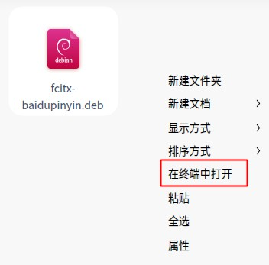

2、在终端中输入sudo dpkg -i fcitx-baidupinyin.deb命令安装文件

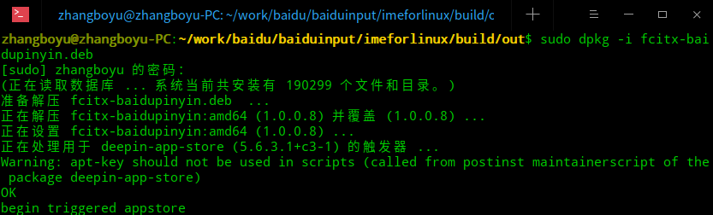

3、安装结束后重启计算机，结束

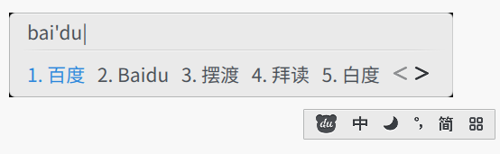

注：本输入法输入面板程序与其他输入法如搜狗输入法、讯飞输入法冲突，可能会受其他输入法影响而无法正常启动，若已安装其他输入法并导致百度输入法输入面板无法正常启动，应关闭其他输入法相关进程并重启百度输入法输入面板程序，输入面板程序安装路径为/opt/apps/com.baidu.fcitx-baidupinyin/files/bin/baidu-qimpanel